Telecomunicaciones por cable

ÍNDICE
1 Redes de telecomunicación por cable 3
1.1 Introducción 3
2 Arquitectura, estructura y elementos de red 5
2.1 Arquitectura y elementos de red 5
2.2 Estructura de la red 12
2.2.1 Capa física 12
2.2.2 Acceso al medio 13
2.2.3 Seguridad 14
3 Planificación de red 15
3.1 Plan de frecuencias 15
3.2 Estándares y normalización de los servicios HFC 17
3.2.1 DOCSIS 17
3.2.2 DVB-RCC 18
3.2.3 EuroDOCSIS 18
3.3 La planificación de la red en España 19
4 El canal de retorno 19
5 Regulación legal de las redes de cable 22
5.1 Introducción 22
5.2 Regulación legal actual 22
5.3 El Real Decreto 920/2006 23
5.4 El Real Decreto 346/2011 24
5.4.1 Objeto y ámbito de aplicación 24
5.4.2 Adaptación de instalaciones existentes, continuidad de servicios e intercambio de información 27
5.4.3 Proyecto técnico y ejecución 28

Redes de telecomunicación por cable

Introducción
El origen de las actuales redes HFC se remonta a los años 60 en los EEUU, cuando se desarrollaron las redes CATV (Community Antenna TeleVision o también denominada después Cable TeleVision). Estas redes CATV se empleaban para la transmisión de señales de TV analógica, usando como soporte de transmisión el cable coaxial, lo cual permitía poder tener varios canales de televisión de manera simultánea y tenía mejor calidad que la transmisión aérea de TV, debido al ancho de banda que posee el coaxial. Dichas redes se popularizaron y extendieron en los EEUU, donde estas redes de distribución alcanzaron en el año 1972 los 11.5 millones de abonados.
Las redes CATV poseen una topología de árbol, en donde a partir de un nodo de cabecera, se recopilan todos los canales (el origen de estos puede ser vía satélite, TAT (Televisión Analógica Terrestre) o TDT (Televisión Digital Terrestre), transmisiones terrenales de microondas, redes de distribución de fibra óptica) a transmitir a través de la red. Desde la cabecera surge el trocal de la red encargado del transporte de los contenidos hacia la red de distribución de cada zona. La red de distribución se encarga del transporte de los contenidos desde la cabecera hasta los puntos de distribución o acometida donde se conectan los abonados de la red.
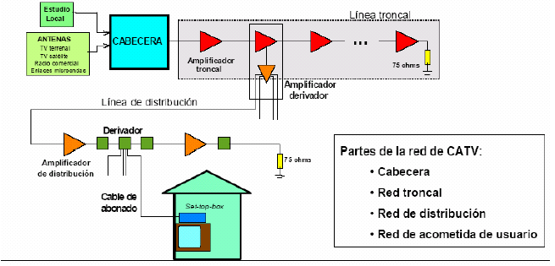

Las redes CATV fueron pensadas para el transporte y distribución de señales analógicas de TV, pero en la actualidad estas redes han evolucionado hacia sistemas integrados que permiten soportar señales de voz, datos e imagen, bajo grandes requerimientos de ancho de banda y calidad. Esto se ha conseguido gracias a la introducción de la fibra óptica en el troncal de la red de cable, permitiendo gracias a su alta capacidad de transmisión, la posibilidad de servicios interactivos, servicios que precisan de una red donde la comunicación sea bidireccional y no solo en el sentido del usuario final. Así las redes han dejado de ser redes de difusión y han pasado a ser sistemas globales. Esta evolución de la tecnología ha permitido que el ámbito de las redes CATV se extienda a áreas metropolitanas MAN, cada vez más extensas e interconectadas.
Inicialmente las redes CATV basaban la arquitectura de su red en dos elementos, el cable coaxial y los amplificadores de banda ancha. Estas redes, al estar configuradas sobre coaxial, no tienen problemas de interferencia cocanal entre las señales de TV, pero como contrapartida poseen la limitación de la alta atenuación del coaxial a alta frecuencia. Este hecho limita las distancias máximas de la red, ya que el ruido introducido eliminaría la señal si no existe un proceso de amplificación previo que garantice un nivel de SNR adecuado. La recepción puede ser directa, si el Televisor puede discriminar entre los canales del cable, o requerir de un receptor externo STB (Set-Top-Box) que retransmita el canal elegido hacia el aparato de televisión.

Arquitectura, estructura y elementos de red

Arquitectura y elementos de red
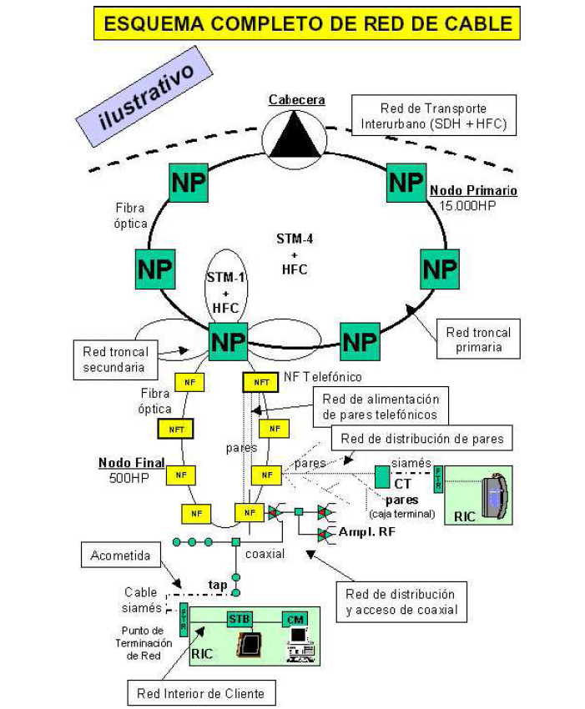
Tras las redes CATV, gracias a la introducción de la fibra en el troncal de red, se ha conseguido configurar redes con mayor capacidad, y mayor longitud. En la parte final de la red se mantiene la red de coaxial, por ser mucho más económica que una red completa de fibra. Además, permite obtener una red global con grandes capacidades de escalado en función de las necesidades que sean demandadas. Estas nuevas redes se denominan redes HFC. Dichas redes presentan un esquema mejorado como consecuencia de la fibra óptica. Mediante la introducción de ésta, se produce disminución del número de amplificadores en cascada necesarios en la red, reduciéndose el ruido y la distorsión en las señales transportadas. La fibra aumenta el ancho de banda de la red, lo cual la dota de una mayor flexibilidad y capacidad de servicio.
En cualquier caso, deben tenerse en cuenta las siguientes cuestiones:
- En primer lugar, la primera parte de la red HFC corresponde siempre a la parte de fibra óptica. Este punto es muy importante en cuanto a las características de transmisión que tienen estas redes.
- En segundo lugar, estas redes son redes punto multipunto en sus orígenes. La señal va desde la cabecera hasta los hogares, sin que exista interacción del usuario / cliente hacia la cabecera a través de la misma red (cabe la interacción a través de una red alternativa, como puede ser la red telefónica). Cuando se introduce la fibra óptica, cabe la posibilidad de que la red sea bidireccional.
- En tercer lugar, estas redes son muy asimétricas. Eso significa que el ancho de banda descendente (desde la cabecera hasta los hogares) es mucho mayor que el ancho de banda ascendente, es decir, el que va de los hogares hasta la cabecera (del orden de dos órdenes de magnitud).
La topología de las redes HFC esta basada en los siguientes elementos:
1. Cabecera (Head-End): Es el órgano de gobierno de la red. En la cabecera es en donde se recopilan todos los canales de televisión a difundir por la red. Además, en este nodo de cabecera se establecen todas las interconexiones con otras redes de transporte fijas o móviles, así como con los servidores de acceso a los diferentes servicios, y el servicio telefónico. La cabecera suele formar parte de una red de transporte interurbano (SDH, generalmente), que consiste en una red óptica que interconecta las cabeceras de servicios de varias poblaciones, como soporte de transporte de los servicios prestados. Dentro de la cabecera se distinguen dos partes diferenciadas:
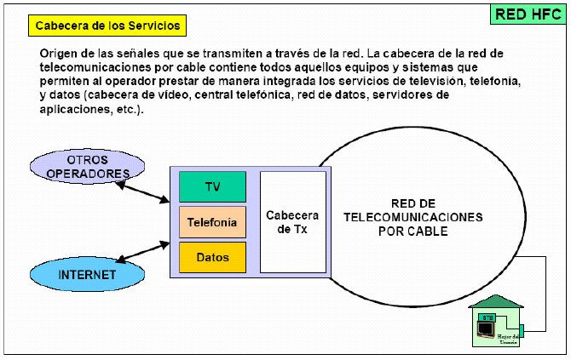
- Cabecera de servicios, que es el origen de las señales que se transmiten a través de la red. Contiene los equipamientos y sistemas que permiten a los operadores prestar de manera integrada todos los servicios.
- Cabecera óptica o de trasmisión, que es el equipamiento óptico capaz de dar soporte a los servicios a transmitir en la red.
Las cabeceras eran inicialmente analógicas. En este caso, estas redes eran redes de televisión únicamente. Cuando las cabeceras eran analógicas, la modulación empleada típicamente era AM-VSB (Modulación en amplitud, Vestigial Side Band). En este caso, las cabeceras se encargaban de realizar tres funciones principales:
- Captación y recepción de señales
- Tratamiento de las señales en banda de base
- Modulación y combinación de las señales
Posteriormente, las cabeceras se transformaron en cabeceras de servicios, permitiendo a los operadores ofrecer servicios de televisión, transmisión de datos y acceso a internet.
Por otra parte, las cabeceras actuales son cabeceras digitales, y envían las señales de televisión utilizando el formato MPEG-2 (Moving Picture Experts Group). Se trata de un formato de compresión de señales de audio y vídeo con pérdidas. Permite reducir el tamaño del flujo de datos eliminando la redundancia existente. MPEG-2 sigue el estándar ISO/IEC 13818-2 (para vídeo) e ISO/IEC 13818-3 (para audio).
Los flujos de datos para cada canal digital se envían dentro de un ES (Elementary Stream) que es un flujo elemental de audio y vídeo (la información básica para un canal de televisión). Los ES viajan en contenedores que reciben el nombre de TS (Transport Stream). Estos contenedores tienen un tamaño fijo de 188 bytes, de los que 184 son de información útil. Si el TS va destinado entero a un único canal, entonces se habla de SPTS (Single Program Transport Stream); y si, por el contrario, va destinado a varios canales, se habla de MPTS (Multiple Program Transport Stream).
Además, también se suelen enviar tablas de información. Las más típicas reciben el nombre de PSI (Program Specific Information), tablas con información de audio y datos que acompañan al vídeo, información de acceso condicional, acceso a un programa individual, etc. Y tablas SI (Service Information) con información para sintonizar los receptores.
2. Red troncal, que se encarga de llevar la señal desde la cabecera hasta los puntos de distribución. Dicha red la podemos diferenciar en dos partes en función de su cobertura y nivel de despliegue final, diferenciando:
- Red Trocal Primaria, es la red óptica que une la cabecera y los nodos Primarios. Suele seguir topologías en anillo o en estrella, mediante enlaces redundados. Dan cobertura a unos 15.000 hogares. La red troncal primaria suele trabajar con sistemas de fibra óptica en tercera ventana (longitud de onda 1550 nm). Las velocidades de transmisión oscilan entre STM-4 y STM-16.
- Red Trocal Secundaria, es una red óptica que une los nodos Primarios y los nodos Finales o nodos electro-ópticos. Suele seguir topologías en anillo o en estrella, mediante enlaces redundados. Estos poseen un nivel de cobertura de unos 500 hogares. La red troncal secundaria suele trabajar con sistemas de fibra óptica en segunda ventana (longitud de onda 1330 nm). Las velocidades de transmisión oscilan entre STM-1 y STM-4.
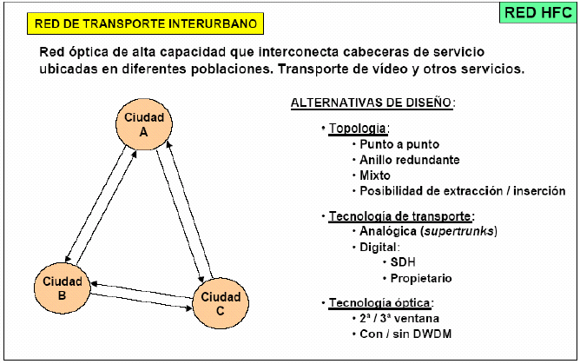
3. Red de distribución, que se encarga de llevar las señales desde los puntos de distribución hasta los abonados. La red de distribución parte de los nodos opto-eléctricos, y tiene una arquitectura árbol – rama.
Dentro de esta red de distribución podemos diferenciar tres partes:
- Red de distribución de coaxial, es una red de cable encargada de la conexión del nodo Final con el Terminal Access Point (TAP) o Punto de Conexión de Red (PCR).
- Acometida, es la parte de la red HFC que salva el tramo entre el PCR (TAP y/o caja terminal de pares, en función del servicio telefónico dado), es decir el tramo de red en el edificio. Esta formado por equipamiento pasivo, como derivadores y repartidores de señal.
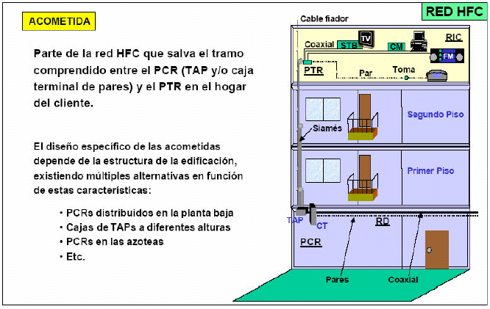
- Red interior de cliente, formado por el cable coaxial donde se distribuyen los servicios. También puede llegar un par trenzado si el servicio telefónico es Overlay.
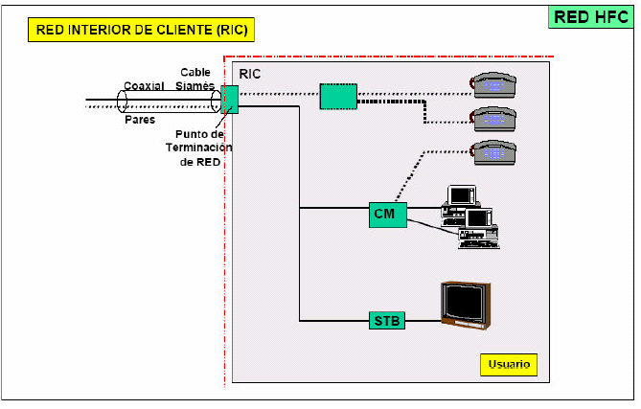
Dependiendo del punto hasta el que llegue la fibra, se suele hablar de las siguientes arquitecturas:
- FBB: Fiber Backbone (Fibra como troncal)
- FSA: Fiber to the Service Area (Fibra al área de servicio)
- FTTF: Fiber to the Feeder (Fibra al alimentador)
- FTB: Fiber to the Bridge (Fibra al cable puente)
- FTN: Fiber to the Node (Fibra al nodo de distribución)
- FTLE: Fiber to the Line Extender (Fibra al amplificador distribuidor)
- FTLA: Fiber to the Last Amplifier (Fibra hasta el último amplificador)
- FTTC: Fiber to the Curb (Fibra hasta la acera o al pedestal)
- FTT: Fiber to the Tap (Fibra al distribuidor de acometida)
- FTTB: Fiber to the Building (Fibra hasta el edificio)
- FTTH: Fiber to the Home (Fibra hasta el hogar)

Módems de cable o Cable Módem (CM)
La función del módem de cable es convertir la red de cable CATV en una vía transparente para el transporte de datos a alta velocidad e Internet, ofreciendo hacia el usuario y hacia otras redes desde la cabecera, interfaces estándar. Los cablemódems se conectan a la red HFC (PTR) mediante un conector de cable coaxial de tipo F, y al PC a través de una interfaz Ethernet 10BaseT. El PC ha de disponer, por tanto, de una tarjeta de red. Hacia el usuario se ofrece un estándar 10BaseT y a partir de la cabecera es posible escoger varios estándares disponibles: 10BaseT, 100baseT, Gigabit Ethernet, SDH, ATM, etc. Los módems funcionan como gateways, pasando de un protocolo Ethernet al protocolo particular de la red de cable. En la cabecera se hará el proceso inverso, se convierte el protocolo del cable en algunos de los estándares disponibles, además de realizar ciertas funciones de control sobre el sistema. Los sistemas de módems de cable no suelen requerir una topología de red concreta, sino simplemente que se cumplan ciertas normas de calidad en la comunicación de extremo a extremo. Sin embargo, en la práctica puede resultar complicado, e incluso imposible, cumplir esas condiciones con una red enteramente coaxial.
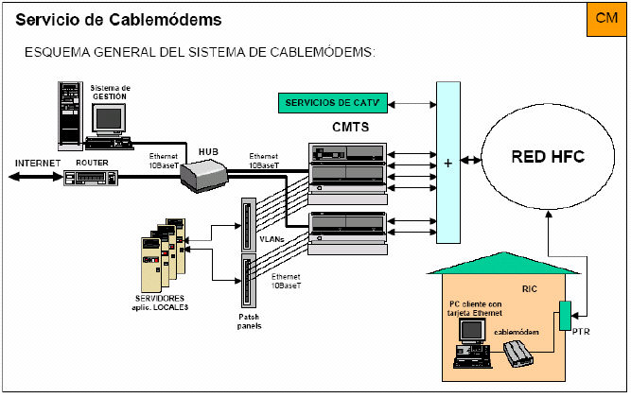
En principio los cablemódems fueron pensados para implementar los niveles físico y de control de acceso MAC, siendo una vía transparente de comunicación de datos tipo LAN. Ahora algunos módems implementan funciones de red y de transporte y permiten construir distintos tipos de aplicaciones sobre ellos. Atendiendo a este criterio podemos clasificarlos en tres clases:
- Los que implementan el nivel físico y MAC de forma transparente, comportándose como simples puentes, dejando a elección del usuario el utilizar cualquier tipo de protocolo sobre ellos.
- Los que enrutan tráfico IP. Algunos sistemas de cable módem tienen como objetivo el transportar tráfico IP de forma transparente entre los usuarios y cabecera, donde se instala un router que lo encaminará hacia un canal descendente o hacia otro destino en una red diferente.
- Módems basados en ATM. Estos fragmentan los paquetes de datos en celdas ATM (53 bytes) y utilizan los protocolos de señalización para proporcionar diferentes clases de servicios. Este tipo de módems proporcionan: plataformas multiservicio, gestión de QoS, soporte VLAN´s, integración datos y voz sobre ATM, acceso Ethernet en el módem y comportamiento de bridge transparente.
Aunque los módems de cable sirven para el transporte de datos con diversos fines, la mayoría de los sistemas se emplean para proporcionar acceso a Internet.
Suele disponer de un sistema FAMM (Frequency Agile MultiMode), que le permite conmutar de un canal ruidoso a otro en mejores condiciones de manera automática, de acuerdo con las órdenes del equipo de cabecera.
La cabecera ha de disponer de unos equipos que realicen funciones de router y switch, y que adapten el tráfico de datos de la red HFC al protocolo IP. Además, debe existir un sistema de gestión de red y de abonados, pudiendo también existir un servidor que realice funciones de caching de información y actúe como firewall.

Estructura de la red

Capa física
Las redes de CATV utilizan la multiplexación por división de frecuencia tanto en el canal ascendente como en el descendente. Este método hace que cada canal de TV transporte una portadora situada a una frecuencia diferente.
Veamos a continuación algunas características de la capa física.
Portadoras
Las frecuencias del canal descendente varían entre 86 y 862 Mhz. Las portadoras emitidas desde cabecera se colocan junto con los canales de TV en cualquier espacio libre dentro de este rango de frecuencias. Estas portadoras tienen un ancho de 8 Mhz en el estándar europeo y de 6 Mhz en el estándar americano.
El canal ascendente va desde los 5 hasta los 55 Mhz. Debido al ruido existente en la zona baja del espectro, nos encontraremos más problemas para situar las portadoras en el canal ascendente. Se buscará un lugar del espectro lo más despejado posible, donde no interfieran con otros servicios bidireccionales (TV interactiva, telefonía). Las portadoras ocupan también canales de 6 Mhz en los sistemas simétricos, aunque son más convenientes los sistemas asimétricos, que buscan una porción del canal de retorno en buenas condiciones de ancho variable entre 200 Khz y 2 Mhz.
Cuando un servicio se activa se habilitan una portadora en el sentido ascendente y otra en el descendente (en sistemas asimétricos suele haber entre tres y cuatro portadoras ascendentes asociadas a cada canal descendente) sintonizándose a ellas los usuarios. A medida que crece el número de usuarios se habilitan más portadoras entre las que se reparten los usuarios, creciendo así el sistema de forma escalonada.
Será la cabecera la que gestione a qué par de portadoras se conectará cada módem (evitando así una posible actuación indebida del usuario). De igual forma, si la cabecera detecta degradación de los parámetros de calidad de alguna de las portadoras (elevado tráfico, elevado ruido, interferencias, etc.) podrá hacer que algunos modems pasen a utilizar otra portadora. Este mecanismo puede ser manual o automático (en sistemas con cabeceras más potentes).
Modulación
El ancho de la portadora limita la cantidad de información que podemos transmitir. Por otra parte, esta cantidad de información también está limitada por el esquema de modulación que se utilice. Cuanto más eficiente sea un sistema de modulación más vulnerable será al ruido. Cuanto más robusto sea el sistema de modulación frente al ruido, menor cantidad de información será capaz de transmitir. Esta es la razón por la que deberemos buscar una modulación que presente un compromiso entre robustez para las condiciones de calidad de un canal y eficiencia.
Vamos a ver las características de modulación que siguen los sistemas en canal descendente y ascendente:
- En canal descendente, la relación señal a ruido existente es muy elevada (debido a la fibra), con lo que se usarán sistemas de modulación que tengan una eficiencia espectral muy elevada, con el objeto de aprovechar todo el espectro. Las modulaciones típicas son:
  - 256 QAM (Quadrature Amplitude Modulation): Utilizado cuando la relación señal a ruido es, al menos, de 33 dB (lo habitual será tener una relación S/N de más de 46 dB). Se transmiten 8 bits por símbolo.
  - 64 QAM (Quadrature Amplitude Modulation): Utilizado cuando la relación señal a ruido es, al menos, de 25 dB. Se transmiten 6 bits por símbolo.
  - OFDM (Orthogonal Frequency Division Multiplexing) para el caso de DOCSIS 3.1.
- En canal ascendente, la relación señal a ruido existente es muy baja, con lo que se usarán sistemas de modulación que sean muy robustos, con el objeto de asegurar que la información enviada llega correctamente. Las modulaciones típicas son:
  - BPSK (Binary Phase Shift Keying): Utilizado cuando la relación señal a ruido es inferior a 21 dB. Se transmite 1 bit por símbolo.
  - QPSK (Binary Phase Shift Keying): Utilizado cuando la relación señal a ruido es, al menos, de 21 dB. Se transmiten 2 bits por símbolo.
  - 16 QAM (Quadrature Amplitude Modulation): Utilizado cuando la relación señal a ruido es, al menos, de 24 dB. Se transmiten 4 bits por símbolo.
  - Actualmente, algunos fabricantes tienden a asignar anchos de banda de manera dinámica, es decir, si encontramos en el canal de retorno una zona libre de 2 Mhz con bajo ruido, colocaremos allí una portadora. Si no lo encontramos buscaremos otro de 1.5 Mhz y así sucesivamente hasta llegar a portadoras de una anchura aproximada a 500 Khz. También se puede asignar dinámicamente el tipo de modulación a utilizar, escogiéndose la modulación más eficiente cuanto mejor sea el estado del canal. Las modulaciones típicas en este caso son OFDM (Orthogonal Frequency Division Multiplexing), DMT (Discrete MultiTone) y DWMT (Discrete Wavelet MultiTone). Así dispondremos siempre de las mejores condiciones en el canal de retorno y de mayor velocidad para soportar la situación de ruido en ese momento.
  - En cuanto a la potencia emitida, si existen varias portadoras en el canal ascendente, además de controlar la potencia de cada portadora también habrá que controlar la potencia total de todas las portadoras con el objetivo de no saturar los amplificadores de retorno provocando así productos de intermodulación.

Acceso al medio
Como las redes HFC disponen de un medio compartido (el coaxial) deben buscarse mecanismos de asignación dinámica del ancho de banda a los usuarios cuando lo soliciten. En un sistema como las redes HFC, donde el medio es compartido, es crítico tener un mecanismo que controle el acceso y la asignación de los recursos de la red.
Para ello se usan las siguientes estrategias:
Acceso mediante protocolos TDMA, CDMA, FDMA: Este tipo de acceso se considera excesivamente rígido teniendo en cuenta las características de la red, por lo que, en general, no se utiliza.
Acceso por contienda: Algunos cable-módems para sistemas simétricos usan técnicas como la CSMA/CD de las redes locales Ethernet, adaptadas a las redes de cable. Estas técnicas desperdician ancho de banda para resolver las colisiones, aumentan la probabilidad de colisión al tener que recorrer la señal la distancia entre el usuario y la cabecera y son impredecibles e ineficientes para altas cargas de tráfico.
Acceso mediante solicitud-reserva: En este caso la cabecera deja de ser un mero repetidor y pasa a controlar el acceso al canal ascendente al mismo tiempo que es el único transmisor del canal descendente. Este método es habitual en los sistemas asimétricos en donde varios canales ascendentes se encuentran asociados a cada canal descendente. Un conjunto de módems tiene que transmitir por un mismo canal hacia un único órgano de cabecera que es quien indica cuándo y cómo lo pueden hacer. Para esto se estructura el canal ascendente en ranuras de tiempo de tamaño fijo. Cada estación puede empezar a transmitir al comienzo de una de las ranuras. Cuando un módem tiene que transmitir solicitará a la cabecera un determinado número de ranuras para hacerlo. La cabecera emite periódicamente información por el canal descendente indicando cual será la utilización que se haga de cada una de las ranuras en el siguiente intervalo de tiempo.
En los accesos bajo contienda tanto para solicitudes como para datos, la cabecera debe confirmar la correcta recepción de todos ellos; si no es así, la estación emisora retransmitirá el paquete en la siguiente oportunidad, asumiendo que la anterior sufrió una colisión. La cabecera tiene que indicar la utilización de cada ranura con suficiente antelación, teniendo en cuenta que tardará en llegar este mensaje a las estaciones más alejadas, el tiempo de proceso y el retardo de propagación hasta cabecera.
La cabecera se encarga de la sincronización de los equipos. Este dato junto con el retardo que cada estación tiene hasta la cabecera son suficientes para que los datos lleguen alineados temporalmente a la cabecera. Controla la asignación de ancho de banda permitiendo garantizar la calidad de servicio a cada estación y definir distintos tipos de servicio. Así se puede garantizar un ancho de banda máximo o mínimo a las estaciones que lo soliciten asignándoles periódicamente una ranura de forma dedicada e incluso servicios en tiempo real tales como conversaciones telefónicas. El comportamiento de este tipo de sistemas optimiza las limitaciones de los accesos por contienda además de ordenar el acceso.

Seguridad
En las redes de cable, al ser un medio de difusión, y por lo tanto compartido, cualquier usuario con una toma de cable puede acceder al mismo medio que el resto. Así, la información transmitida por el canal llegará a todos los usuarios, obligando a la existencia de mecanismos de seguridad que permitan un acceso privado a los contenidos por parte de cada usuario. Las principales medidas contempladas para la seguridad son:
- Control de acceso al sistema. Cada módem tiene una dirección única asignada desde fábrica y deberá de ser dado de alta desde la cabecera antes de poder acceder a la red. La identificación de los equipos a veces va acompañada también de la identificación de los usuarios, que requieren de un software en su PC que le habilita el acceso a la red con una contraseña.
- Gestión remota. Los módems pueden ser gestionados remotamente desde la cabecera, desde donde pueden ser cambiados sus parámetros de configuración, cargar nuevas versiones de software, etc. El módem sólo atenderá las órdenes de gestión cuando éstas vengan acompañadas de cierta clave secreta que identifica al emisor de las mismas con la cabecera del operador
- Confidencialidad de las comunicaciones. En un medio de transmisión como las redes de cable, al usar difusión todos los datos llegan a todos los usuarios. Los módems se diseñan y configuran para que sólo extraigan de la red los datos en donde ellos figuran como destinatarios. Algunos módems funcionan como puentes (bridges) y otros como routers. Además, los datos son “revueltos” (scrambling) siguiendo un determinado algoritmo (se trata de evitar que aparezcan muchos 0 ó 1 seguidos). Otros módems permiten al usuario activar o desactivar la posibilidad de cifrar la información.
En la versión DOCSIS 3.1 se ofrece a los usuarios de cablemodems privacidad de los datos a través de la red de cable, además de prevenir la posibilidad de que usuarios no autorizados accedan a servicios de red. La especificación DOCSIS 3.1 ofrece a los operadores la posibilidad de asegurar el proceso de provisión de cablemodems en la red, así como cifrar el tráfico transmitido entre el cablemodem y el sistema de terminación de cablemodem.
DOCSIS 3.1 define una arquitectura de clave pública para asegurar la autenticación de los cablemodems así como asegurar la descarga de software. La especificación define una arquitectura BPI+ (Base Line Privacy Plus) que cubre la autenticación de cablemodems, el intercambio de claves y el establecimiento de sesiones de tráfico cifrado entre el cablemodem y el sistema de terminación de cablemodem. La arquitectura consta de un protocolo para cifrar el tráfico, y un protocolo de gestión para el intercambio de claves.

Planificación de red

Plan de frecuencias
Las primeras redes CATV usaban un espectro entre 50-550MHz. Posteriormente este rango se extendió hasta los 750 MHz. Actualmente el uso del espectro en las redes de cable es hasta los 862 MHz. Cada canal de TV analógica ocupa 8 MHz (6 MHz en el estándar americano) y los sistemas de cable suelen distribuir entre 20 y 100 canales. Estas elevadas exigencias han obligado a los operadores a construir redes de gran capacidad que utilizan un espectro entre 86 MHz y 862 MHz para el canal descendente.

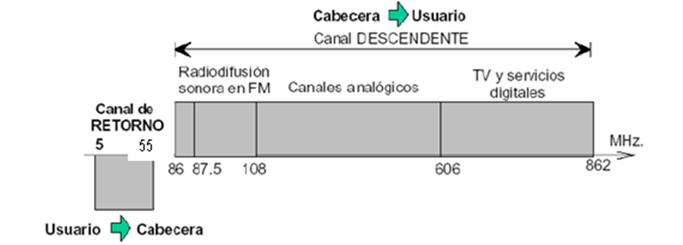

Equipando la red con amplificadores de retorno se puede utilizar el espectro entre 5 y 55 MHz para transportar las señales que los usuarios envían hacia la cabecera por el canal ascendente o de retorno, conformando así una red bidireccional. Existe una banda de guarda entre los 55-86 MHz que separa ambos canales evitando interferencias.
Mediante el reparto dinámico de toda esta capacidad entre los usuarios que en cada instante lo soliciten, se obtiene un sistema flexible que permite un aprovechamiento intensivo de los recursos. Además, las redes HFC son altamente escalables, puesto que a medida que aumenta la demanda de servicios bidireccionales e interactivos es posible sustituir paulatinamente los tramos de cable coaxial por fibra óptica, consiguiendo con ello redes de cable con fibra directa que tienen una altísima capacidad.
Las redes de TV por cable explotan un gran ancho de banda, por lo que son sistemas principalmente FDM, donde el canal de retorno también sigue una estructura FDM. En el sentido descendente la misma señal se propaga por todas las ramas de coaxial, bajo el comportamiento normal de una red de difusión. En el canal ascendente o de retorno posee un funcionamiento diferente que se distingue entre:
- Los canales de retorno provenientes de cada rama de coaxial se superponen al llegar al nodo óptico, resultando un solo canal que llega hasta la cabecera. Así se comparten los 50 MHz del canal retorno (5-55Mhz) entre todos los usuarios.
- Los canales de retorno son multiplexados en frecuencia en el nodo óptico, lo que significa que cada uno de los canales se situará en una frecuencia distinta para que puedan viajar todos por la misma fibra de retorno hasta la cabecera. De esta forma los 50 MHz del retorno son compartidos solamente entre los usuarios de la rama de coaxial que tenga asignado el momento de la transmisión
Lo más aconsejable es utilizar una arquitectura HFC. Desde la cabecera se parte con varias ramas de fibra óptica en anillo. Cada una de ellas termina en un nodo óptico, donde la señal óptica se convierte en eléctrica y comienza a hacerse la distribución por coaxial. Se estima que puede haber un nodo óptico por cada grupo de entre 500 y 2.000 viviendas, asegurando así un nivel de ruido y distorsión aceptables. Si sacamos del nodo óptico varias ramas de coaxial, podremos tener un buen canal de retorno con no más de 200 abonados por rama, ni más de dos amplificadores en cascada.

Estándares y normalización de los servicios HFC
En la actualidad existen diferentes estándares de normalización asociados a los servicios de acceso en las redes HFC. Estos servicios, son principalmente de datos y acceso a Internet. Estos sistemas se basan en los cablemódems, que son los equipos encargados de ser la pasarela que permite convertir las redes de cable en redes transparentes para la transmisión de datos de alta velocidad. En la actualidad existen tres tipos de normalizaciones diferentes: DOCSIS, EuroDOCSIS y DVB-RCC. IEEE vino después con la 802.14, y claramente perdió la primera de las iniciativas de estandarización. Aquí destacamos los estándares que están siendo operativos o lo han sido en el mercado europeo.

DOCSIS
El DOCSIS (Data Over Cable Service Interface Specification), es un estándar definido por las industrias de la TV por cable para permitir la interoperabilidad entre cablemódems y las cabeceras de las redes.
El estándar DOCSIS permite transferencia bidireccional transparente de tráfico IP, entre las cabeceras de los sistemas de cable y las localizaciones de los clientes, sobre una red de cable coaxial enteramente, o una red híbrida HFC.
Existen diferentes normalizaciones, como son:
- DOCSIS 1.0: Servicio Best Effort de alta velocidad para acceso a Internet y datos.
- DOCSIS 1.1: Múltiples clases de servicio y QoS para los servicios sensibles al retardo, como la telefonía. Sistema con doble velocidad (canal de retorno) y de bajo coste.
- DOCSIS 1.2: Usa tecnología S-CDMA (Syncrhronous CDMA), con mayores tasas de transferencia y tolerancia al ruido e interferencias.
- DOCSIS 2.0: Introduce soporte a servicios Simétricos y servicios Punto a Punto (PPP), servicios IP multicast y mayor inmunidad al ruido y la interferencia. Es un sistema abierto, compatible con los DOCSIS 1.0 y 1.1.
- DOCSIS 3.0: Las especificaciones de DOCSIS 3.0 se publicaron en agosto de 2006, cuya principal novedad reside en el soporte para IPv6 y el "channel bonding", que permite utilizar varios canales simultáneamente, tanto de subida como de bajada, por lo que la velocidad podrá sobrepasar los 100 Mbps en ambos sentidos. Permite la utilización del canal hasta los 1.002 Mhz (no disponible de momento en España).
- DOCSIS 3.1: La última versión del estándar DOCSIS se ha publicado en marzo de 2014. Con este estándar, se eleva nuevamente la velocidad de transferencia de datos efectiva en sentido descendente (hasta 10 Gbps) y ascendente (hasta 1 Gbps) sin necesidad de realizar modificaciones en la infraestructura de red híbrida HFC existente.
Para ello, hace uso de la protección contra errores LDPC (low density parity check) en combinación con la modulación OFDM. Ello permite implementar constelaciones como 4096QAM. Además, gracias al uso de OFDM, permite adaptar el ancho de banda de la señal a las propiedades específicas de la red en cuestión.
Por otra parte, se han definido nuevos rangos de frecuencias. En una primera fase el límite superior se eleva a 1.218 Mhz, y en una segunda fase a 1.794 Mhz (estas frecuencias no están disponibles de momento en España).
DOCSIS suplementa los servicios de televisión analógicos, y cumple también los estándares de televisión analógica de América y los Estados Unidos. Estos poseen un canal de retorno de entre los 5-42 MHz, con canales de televisión de 6 MHz.
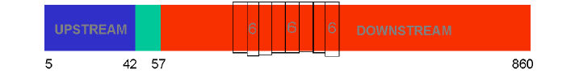

DVB-RCC
DVB-RCC (Return Channel Cable), fue definido para los STB y extendido para facilitar a los cablemódems y cabeceras (INA- Interactive Network Adapter) la compatibilidad con los STB DVB desplegados hasta ese momento (basados en el estándar DVB C). Así este estándar es atractivo para el mercado europeo, ya que muchos de los operadores han desplegado activamente unidades basadas en DVB, con la consiguiente necesidad de adaptar sus redes a los nuevos servicios de datos. El estándar se ha definido para ser soporte de clases de servicio best effort y higher-grade (baja latencia). El estándar además complementa los servicios de TV, cumpliendo los estándares de TV europea.

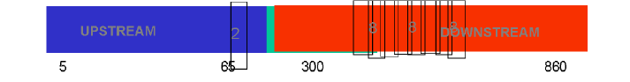

EuroDOCSIS
El EuroDOCSIS es un estándar nacido como extensión de DOCSIS, con el objetivo de cumplir los estándares europeos de televisión, y adaptarse así a las exigencias de estos. Fue creado con el objeto de que los operadores europeos de cable pudieran explotar los altos volúmenes de productos DOCSIS, que se comercializan desde 1998. Así los costes asociados a estos no se dispararían por problemas de compatibilidades y estandarización. Este estándar provee de servicios y rendimientos similares a los prestados por DVB-RCC, si bien el nivel de integración con los STB’s es ligeramente inferior. Así la adaptación es debida a que los estándares de TV europeos contemplan un canal de retorno de entre 5-62 MHz, y unos canales con un ancho de banda de 8MHz.
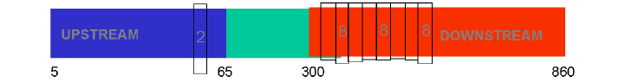

La planificación de la red en España
En España, la planificación de la red se encuentra recogida en el Real Decreto 2066/1996, por el que se aprueba el reglamento técnico y de prestación del servicio de telecomunicaciones por cable.
En el anexo I, y dentro de los requisitos técnicos de las redes de cable, se establecen las características de las redes, indicando que deberá tratarse de un sistema totalmente transparente al tipo de modulación en toda la banda de frecuencias y en las dos direcciones, que permita transmitir / distribuir cualquier tipo de señal y optimizar la interoperabilidad y la interconectividad.
En el Real Decreto se establecen las siguientes bandas:
- Banda de distribución de frecuencias: 86 – 862 Mhz
- Banda de radiodifusión sonora en FM: 87,5 – 108 Mhz
- Banda de retorno: 5 – 55 Mhz

El canal de retorno
Las modernas redes de telecomunicaciones por cable híbridas fibra óptica-coaxial han de estar preparadas para poder ofrecer un amplio abanico de aplicaciones y servicios a sus abonados. La mayoría de estos servicios requieren de la red la capacidad de establecer comunicaciones bidireccionales entre la cabecera y los equipos terminales de abonado, y por tanto exigen la existencia de un canal de comunicaciones para la vía ascendente o de retorno, del abonado a la cabecera.
El canal de retorno ocupa en las redes HFC el espectro comprendido entre 5 y 55 MHz. Este ancho de banda lo comparten todos los hogares servidos por un nodo óptico. Los retornos de distintos nodos llegan a la cabecera por distintas vías o multiplexados a distintas frecuencias y/o longitudes de onda. Una señal generada por el equipo terminal de un abonado recorre la red de distribución en sentido ascendente, pasando por amplificadores bidireccionales, hasta llegar al nodo óptico. Allí convergen las señales de retorno de todos los abonados, que se convierten en señales ópticas en el láser de retorno, el cual las transmite hacia la cabecera.
Un problema que presenta la estructura arborescente típica de la red de distribución en una red HFC es que, así como todas las señales útiles ascendentes convergen en un único punto (nodo óptico), también las señales indeseadas, ruido e interferencias, recogidas en todos y cada uno de los puntos del bus de coaxial, convergen en el nodo, sumándose sus potencias y contribuyendo a la degradación de la relación señala ruido en el enlace digital de retorno. Este fenómeno se conoce como acumulación de ruido por efecto embudo (noise funneling). A esto hay que añadir el hecho inevitable de que el espectro del canal de retorno es considerablemente más ruidoso que el del canal descendente, sobre todo su parte más baja, entre los 5 y los 15-20 MHz, tal y como se puede comprobar en la siguiente imagen:

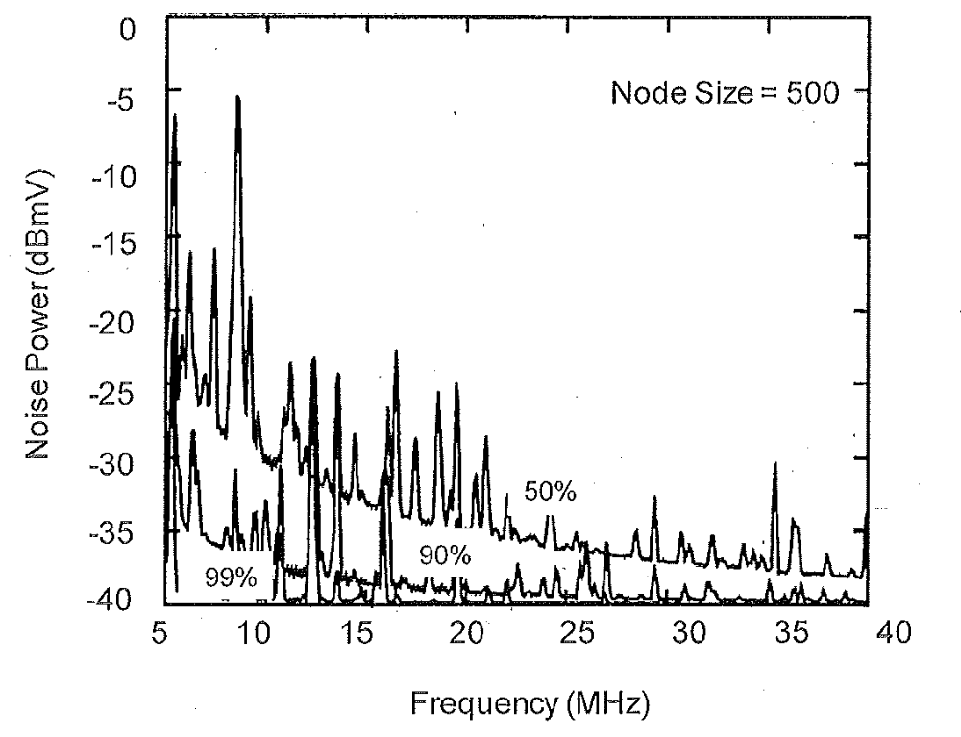

Por este motivo, la red de distribución de coaxial constituye una gran antena que puede recoger señales indeseadas en toda el área a la que sirve. La mayor parte de estas interferencias (95%) penetra en la red en los hogares de los abonados (70%) y a través del sistema de acometida (25%), siendo por tanto las instalaciones en los edificios uno de los puntos críticos en la construcción de la red. De hecho, el ruido emana de cada uno de los hogares de la red y, debido al efecto embudo, el ruido generado en cualquier punto afecta a todos los abonados. Cualquier señal que exista en el espectro de radio frecuencia (RF) en la banda de 5 a 55 MHz. puede penetrar en la red. Estamos hablando, por ejemplo, de emisoras internacionales de onda corta; emisoras de Banda Ciudadana y radioaficionados; señales provenientes de televisores mal apantallados; ruido de RF generado en ordenadores; interferencias eléctricas de tubos de neón, motores eléctricos, sistema de encendido de vehículos, secadores de pelo; interferencias generadas en líneas eléctricas; etc. Y, además, hay que tener en cuenta que todas estas interferencias proceden de los hogares de los clientes, lo que motiva que el control de esta parte de la red sea muy complicado.
Además de las interferencias de banda estrecha provenientes de estaciones emisoras de radio, uno de los principales problemas de interferencias en la parte de coaxial de una red HFC es el que representa el ruido impulsivo (ruido ingress). El ruido impulsivo tiene su origen en varias fuentes: descargas por efecto corona en redes de suministro eléctrico, a menudo localizadas en los mismos postes o conductos que el cable de la red de CATV; descargas entre contactos de conectores oxidados; sistema de encendido de automóviles; y aparatos domésticos tales como motores eléctricos. Consiste en estrechos picos de señal de amplitud generalmente grande, que afectan a todo el espectro del canal de retorno. Su densidad espectral de potencia disminuye con la frecuencia, por lo que su efecto en el canal descendente es considerablemente menor. Su origen puede ser externo o interno a la propia red, siendo este último tipo de ruido impulsivo el que más afecta a las prestaciones del canal de retorno. El ruido impulsivo provoca aumentos momentáneos muy fuertes del nivel de entrada (señal + ruido) en amplificadores y en el láser de retorno. La saturación de estos dispositivos hace que entren en las zonas no lineales de sus características entrada-salida, lo que a su vez provoca la aparición de productos de intermodulación de segundo y tercer orden (CSO -composite second order- y CTB -composite triple beat-, respectivamente). Los amplificadores modernos están diseñados de manera que prácticamente se cancelen los CSO para niveles normales de entrada, siendo los CTB los productos de intermodulación que limitan las prestaciones del sistema en caso de sobrecarga de los amplificadores. En el caso del láser de retorno, un aumento incontrolado del nivel de entrada al driver hace que los picos de la señal entren en la zona negativa (por debajo del umbral de emisión láser) de la característica entrada-salida, en la que el láser no presenta respuesta (sencillamente se apaga). Este fenómeno se conoce como láser clipping, y es el responsable de la aparición de productos de intermodulación a la salida del mismo.
Por lo tanto, el canal de retorno exige una mayor atención que el descendente por parte del operador de red si quiere asegurar unas ciertas prestaciones en el enlace digital ascendente. De todas formas, no hay por qué alarmarse. Una red HFC correctamente diseñada y con nodos que sirvan a unos 500 hogares constituye un sistema de envidiables prestaciones de cara al establecimiento de todo tipo de servicios de telecomunicaciones. En la figura puede verse el esquema de una red HFC desde el punto de vista del canal de retorno.

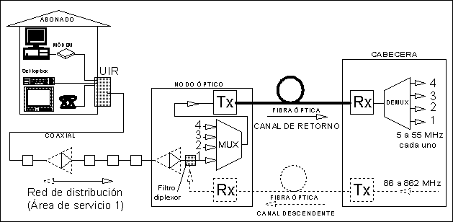
Figura: Esquema simplificado de red HFC desde el punto de vista del canal de retorno. En esta configuración, del nodo óptico parten 4 buses de coaxial que sirven a 4 áreas de distribución distintas. Si el nodo sirve a 500 hogares, cada bus dará servicio a unos 125 hogares, que compartirán los 50 MHz. del canal de retorno. En cada hogar, una Unidad de Interfaz de Red (UIR) sirve para conectar los distintos equipos terminales de abonado (PC/módem de cable, TV/set-top-box, y terminal telefónico) a la red HFC.

Algunas alternativas para reducir el ruido ingress son:
- Analizar periódicamente una serie de parámetros de calidad del canal, y si se deteriora alguno de ellos conmutar automáticamente a otro canal.
- Cuando el canal ascendente esté muy ocupado por los diferentes servicios bidireccionales, se adapta dinámicamente a las circunstancias reduciendo el ancho de banda del canal o conmutando a otro esquema de modulación, reduciendo la calidad del servicio (menos velocidad) pero no interrumpiendo el servicio.
- Mediante el uso de CDMA, en la que varios usuarios acceden simultáneamente al canal, pero cada uno de ellos multiplica su señal por un determinado código. Estos códigos son ortogonales, de forma que, si en recepción se utiliza este mismo código, se podrá extraer la señal deseada de la mezcla con las demás en la que se ha transportado.

Regulación legal de las redes de cable

Introducción
La regulación legal de las redes de telecomunicaciones por cable se produjo en España por primera vez a través de la Ley 42/1995 de Telecomunicaciones por cable.
Se trata de una ley ya derogada, que introdujo dos novedades:
- En primer lugar, estableció que las redes de telecomunicaciones por cable eran un servicio público de titularidad estatal.
- En segundo lugar, estableció que el título para poder ofrecer los servicios se obtendría mediante concurso público.
La Ley 42/1995 se desarrolló reglamentariamente a través del Real Decreto 2066/1996 por el que se aprobaba el reglamento técnico y de prestación del servicio de telecomunicaciones por cable. Este reglamento, derogado casi en su totalidad, desarrollaba la Ley 42/1995, estableciendo la forma de constitución de las demarcaciones para que los operadores pudieran concursar y obtener el título habilitante para operar, y sentaba también las características técnicas de la red.

Regulación legal actual
La regulación legal en la actualidad se encuentra recogida en la Ley 9/2014 General de Telecomunicación, que derogó la anterior Ley General de Telecomunicación.
Las redes de telecomunicación por cable entran dentro del concepto más general de redes de comunicaciones electrónicas, y, como tal, dentro de la Ley, tienen un título dedicado a ellas (el título II, dedicado a la explotación de redes y prestación de servicios de comunicaciones electrónicas en régimen de libre competencia). Además, todos los principios generales y todas las posibles infracciones que comentan los operadores de redes de telecomunicación por cable, se encuentran recogidas en esta Ley (así como las sanciones).
En la actualidad, estas redes se encuentran completamente liberalizadas, y los servicios se prestan en régimen de libre competencia. La liberalización se previó en la anterior Ley General de Telecomunicación. Tras varias modificaciones a la ley, se estableció que cuando se aprobara el reglamento de prestación del servicio de difusión de radio y televisión por cable.
Dicho reglamento se aprobó a través del Real Decreto 920/2006, por el que se aprueba el Reglamento general de prestación del servicio de difusión de radio y televisión por cable. Por tanto, y desde la entrada en vigor de dicho reglamento, el sector se encuentra liberalizado, y el servicio se presta en régimen de libre competencia.

El Real Decreto 920/2006
El reglamento tiene por objeto el establecimiento de las condiciones básicas para la prestación de los servicios de difusión de radio y televisión por cable, en aplicación de lo determinado en la disposición adicional décima de la Ley 32/2003.
La prestación del servicio de difusión de radio y televisión por cable se hará en régimen de libre competencia, en las condiciones establecidas en el reglamento.
Para la prestación del servicio de difusión de radio y televisión por cable será preceptiva la previa obtención de una autorización administrativa, que habilitará a su titular para difundir por redes de comunicaciones electrónicas terrestres que no utilicen de forma exclusiva o principalmente dominio público radioeléctrico en un determinado ámbito geográfico, bajo su responsabilidad, servicios de radio y televisión, cualquiera que sea el responsable editorial de éstos, componiendo una oferta de canales de radio y televisión dirigida a sus clientes y abonados.
La autorización administrativa para prestar el servicio de difusión de radio y televisión por cable en un ámbito territorial superior al de una comunidad autónoma será otorgada por el Ministerio de Industria, Turismo y Comercio. A este departamento ministerial corresponderán también las competencias en materia de inspección y control respecto del cumplimiento de las obligaciones previstas en el presente reglamento.
El Ministerio de Industria, Turismo y Comercio remitirá a la Comisión del Mercado de las Telecomunicaciones, los expedientes con las autorizaciones otorgadas para la inscripción de éstas en el registro.
Corresponde a las comunidades autónomas el otorgamiento de las autorizaciones administrativas para la prestación de servicios de difusión de radio y televisión por cable cuyo ámbito territorial de actuación no sobrepase el territorio de una comunidad autónoma. La normativa autonómica designará los órganos responsables de la aplicación del régimen jurídico previsto en el presente reglamento y del control de su cumplimiento en sus respectivos ámbitos.
En el artículo 6 del reglamento se recogen los requisitos para ser titular de una autorización, entre los que se encuentra el no haber sido sancionado, en los últimos tres años, por la comisión de una infracción que lleve aparejada la retirada de la autorización como prestador del servicio de difusión de radio y televisión por cable.
La autorización para la prestación del servicio de difusión por redes de cable se otorgará por plazo indefinido y será transmisible. El cambio de titular de una autorización para la prestación del servicio de difusión de radio y televisión por cable deberá ser notificado a la autoridad que la otorgó, antes de transcurridas 48 horas desde que se produjo la transmisión. Las autorizaciones para la prestación de difusión de radio y televisión por cable quedarán inscritas de oficio en el registro que a tal efecto se llevará en la Comisión del Mercado de las Telecomunicaciones o las comunidades autónomas.
Se recogen, así mismo, un conjunto de obligaciones relacionadas con la oferta de canales, la protección de menores y la difusión de canales de operadores independientes.

El Real Decreto 346/2011

Objeto y ámbito de aplicación
El Real Decreto 346/2011 es el nuevo reglamento encargado de regular las infraestructuras comunes de telecomunicaciones para el acceso a los servicios de telecomunicación en el interior de las edificaciones, sustituyendo (y derogando) al Real Decreto 401/2003.
El Real Decreto-ley 1/1998 sobre infraestructuras comunes en los edificios para el acceso a los servicios de telecomunicación establecía un nuevo régimen jurídico en la materia que, desde la perspectiva de la libre competencia, permite dotar a los edificios de instalaciones suficientes para atender los servicios de televisión, telefonía y telecomunicaciones por cable, y autorizaba al Gobierno para dictar cuantas disposiciones sean necesarias para su desarrollo y aplicación.
El objeto del reglamento es:
- El establecimiento de la normativa técnica de telecomunicación relativa a la infraestructura común de telecomunicaciones (ICT) para el acceso a los servicios de telecomunicación
- El establecimiento de las especificaciones técnicas de telecomunicación que se deberán incluir en la normativa técnica básica de la edificación que regule la infraestructura de obra civil en el interior de los edificios para garantizar la capacidad suficiente que permita el acceso a los servicios de telecomunicación y el paso de las redes de los distintos operadores
- El establecimiento de los requisitos que debe cumplir la ICT para el acceso a los distintos servicios de telecomunicación en el interior de los edificios
- Favorecer y promocionar el alargamiento de la vida útil de las infraestructuras comunes de telecomunicación, impulsando el desarrollo de las tareas de mantenimiento necesarias para que las mismas permanezcan en todo momento en perfecto estado de funcionamiento, y apoyar la evolución de estas infraestructuras para permitir el desarrollo de conceptos como el de hogar digital
La normativa técnica básica de edificación deberá prever, en todo caso, que la infraestructura de obra civil disponga de la capacidad suficiente para permitir el paso de las redes de los distintos operadores, de forma tal que se facilite a éstos el uso compartido de dicha infraestructura.
Por infraestructura común de telecomunicaciones para el acceso a los servicios de telecomunicación, se entiende los sistemas de telecomunicación o las redes que existan o se instalen en las edificaciones comprendidas en el ámbito de aplicación de este reglamento para cumplir, como mínimo, las siguientes funciones:
- La captación y adaptación de las señales analógicas y digitales, terrestres, de radiodifusión sonora y televisión y su distribución hasta puntos de conexión situados en las distintas viviendas o locales de las edificaciones, y la distribución de las señales, por satélite, de radiodifusión sonora y televisión hasta los citados puntos de conexión
- Proporcionar el acceso al servicio de telefonía disponible al público y el acceso a los servicios de telecomunicaciones de banda ancha, prestados a través de redes públicas de telecomunicaciones
- Además, también tendrá la consideración de infraestructura común de telecomunicaciones para el acceso a los servicios de telecomunicación aquella que, no cumpliendo inicialmente las funciones indicadas en el apartado anterior, se adapte para cumplirlas. La adaptación podrá llevarse a cabo, en la medida en que resulte indispensable, mediante la construcción de una infraestructura adicional a la preexistente
A los efectos del reglamento, se entiende por sistema individual de acceso a los servicios de telecomunicación aquél constituido por los dispositivos de acceso y conexión, necesarios para que el usuario pueda acceder a los servicios especificados en el apartado 1 de este artículo o a otros servicios provistos mediante otras tecnologías de acceso, siempre que para el acceso a dichos servicios no exista infraestructura común de acceso a los servicios de telecomunicaciones, no se instale una nueva o se adapte la preexistente; y se entiende por hogar digital el lugar donde las necesidades de sus habitantes, en materia de seguridad y control, comunicaciones, ocio y confort, integración medioambiental y accesibilidad, son atendidas mediante la convergencia de servicios, infraestructuras y equipamientos.
En cuanto al ámbito de aplicación, las normas de este reglamento se aplicarán:
A todos los edificios y conjuntos inmobiliarios en los que exista continuidad en la edificación, de uso residencial o no, y sean o no de nueva construcción, que estén acogidos, o deban acogerse, al régimen de propiedad horizontal
A los edificios que, en todo o en parte, hayan sido o sean objeto de arrendamiento por plazo superior a un año, salvo los que alberguen una sola vivienda
Referente a la normativa técnica aplicable, a la infraestructura común de telecomunicación para el acceso a los servicios de telecomunicación le será de aplicación la siguiente:
- A la destinada a la captación, adaptación y distribución de las señales de radiodifusión sonora y televisión: el anexo I
- A la que tiene por objeto permitir el acceso a los servicios de telefonía disponible al público y de telecomunicaciones de banda ancha: el anexo II
- A la de obra civil que soporte las demás infraestructuras comunes: lo dispuesto en la norma técnica básica de edificación que le sea de aplicación, en la que se recogerán necesariamente las especificaciones técnicas mínimas de las edificaciones en materia de telecomunicaciones, incluidas como anexo III
En el artículo 5 se citan las obligaciones y facultades de los operadores y de la propiedad.
Entre las obligaciones de los operadores, destacan las siguientes:
- Utilizar las infraestructuras en las condiciones previstas en el reglamento y garantizar, hasta el punto de terminación de red, el secreto de las comunicaciones, la calidad del servicio que les fuere exigible y el mantenimiento de la infraestructura.
- Si fuera necesaria la instalación de equipos propiedad de los operadores para la introducción de las señales de telefonía o de telecomunicaciones de banda ancha en la infraestructura, aquéllos estarán obligados a sufragar todos los gastos que originen tanto la instalación y el mantenimiento de los equipos, como la operación de éstos y su retirada.
- Asimismo, será obligación de los operadores que utilizan sistemas de cables de fibra óptica o coaxiales para proporcionar servicios de telefonía disponible al público o de telecomunicaciones de banda ancha, el suministro a los usuarios finales de los equipos de terminación de red que, en su caso, sean necesarios para hacer compatibles las interfaces de acceso disponibles al público con las de la red utilizada para prestar los servicios.
- Los operadores de los servicios de telecomunicaciones procederán a la retirada del cableado y demás elementos que, discurriendo por la infraestructura de canalizaciones recintos y registros que soportan la ICT de la edificación, hubieran instalado, en su día, para dar servicio a un abonado cuando concluya, por cualquier causa, el correspondiente contrato de abono. La retirada será efectuada en un plazo no superior a 30 días, a partir de la conclusión del contrato. Transcurrido dicho plazo sin que se haya retirado el cable y demás elementos, quedará facultada la propiedad de la edificación para efectuarla por su cuenta, o para considerar integrados los mismos en la ICT de la edificación.
Entre las obligaciones de la propiedad, se puede citar que el propietario o los propietarios de la edificación serán los responsables del mantenimiento de la parte de infraestructura común comprendida entre el punto de terminación de red y el punto de acceso al usuario, así como de tomar las medidas necesarias para evitar el acceso no autorizado y la manipulación incorrecta de la infraestructura. No obstante, los operadores y los usuarios podrán acordar voluntariamente la instalación en el punto de acceso al usuario, de un dispositivo que permita, en caso de avería, determinar el tramo de la red en el que dicha avería se produce.
Además, los copropietarios de un edificio en régimen de propiedad horizontal o, en su caso, los arrendatarios tendrán derecho a acceder, a su costa, a los servicios de telecomunicaciones distintos de los indicados en el reglamento a través de sistemas individuales de acceso a los servicios de telecomunicación cuando no exista infraestructura común de acceso a los servicios de telecomunicaciones, no se instale una nueva o no se adapte la preexistente.

Adaptación de instalaciones existentes, continuidad de servicios e intercambio de información
La adaptación de las instalaciones individuales o preexistentes se hará siguiendo las especificaciones técnicas recogidas en los anexos del Real Decreto.
En el caso de que por no existir, o no estar prevista, la instalación de una infraestructura común de telecomunicaciones, o no se adaptase la preexistente, sea necesaria la realización de una instalación individual para acceder a un servicio de telecomunicación, el promotor de dicha instalación estará obligado a comunicar por escrito al propietario o, en su caso, a la comunidad de propietarios del edificio su intención, y acompañará a dicha comunicación la documentación suficiente para describir la instalación que pretende realizar, acreditación de que ésta reúne los requisitos legales que le sean de aplicación y detalle del uso pretendido de los elementos comunes del edificio.
Con la finalidad de garantizar la continuidad de los servicios, con carácter previo a la modificación de las instalaciones existentes o a su sustitución por una nueva infraestructura, la comunidad de propietarios o el propietario de la edificación estarán obligados a efectuar una consulta por escrito a los titulares de dichas instalaciones y, en su caso, a los arrendatarios, para que declaren, por escrito, los servicios recibidos a través de aquéllas, al objeto de que se garantice que con la instalación modificada o con la infraestructura que sustituye a la existente sea posible la recepción de todos los servicios declarados.
Además, se podrá regular un procedimiento de consulta e intercambio de información entre los proyectistas de las ICT y los operadores de telecomunicaciones, con la finalidad de:
- Posibilitar que las infraestructuras de telecomunicación que deben incorporarse a dichas edificaciones permitan que la oferta de servicios de telecomunicación dirigida a los usuarios finales, en régimen de libre competencia, sea lo más amplia posible
- Confirmar la ubicación más idónea de la arqueta de entrada de la ICT
El intercambio de información o consulta deberá ser efectuado inmediatamente antes del momento de comienzo de las obras de ejecución de la edificación proyectada, haciéndolo coincidir con el proceso de replanteo de la obra.
Los operadores de red involucrados en la consulta, dispondrán de un plazo máximo de 30 días a partir del momento en que se realiza la consulta para responder a la misma.
La participación de los operadores interesados en el proceso de consultas descrito en este reglamento será efectiva a partir de la firma de un convenio con la Administración en el que queden reflejados sus derechos y sus obligaciones, así como las consecuencias del incumplimiento del mismo. La falta de respuesta a la consulta por parte de alguno de los operadores de red, de forma reiterada y sin justificación, así como el incumplimiento de las obligaciones fijadas en el convenio, podrá concluir con la exclusión del mismo de la lista de operadores de red a consultar.

Proyecto técnico y ejecución
Con objeto de garantizar que las redes de telecomunicaciones en el interior de los edificios cumplan con las normas técnicas establecidas en este reglamento, aquéllas deberán contar con el correspondiente proyecto técnico. En el proyecto técnico se describirán, detalladamente, todos los elementos que componen la instalación y su ubicación y dimensiones, con mención de las normas que cumplen.
En el proyecto técnico original, se proyectarán y describirán la totalidad de las redes que pueden formar parte de la ICT, de acuerdo a la presencia de operadores que despliegan red en la ubicación de la futura edificación.
El proyecto técnico de ejecución incluirá, al menos, los siguientes documentos:
- Memoria: en ella se especificarán, como mínimo, los siguientes apartados: descripción de la edificación; descripción de los servicios que se incluyen en la infraestructura; previsiones de demanda; cálculos de niveles de señal en los distintos puntos de la instalación; elementos que componen la infraestructura
- Planos: indicarán, al menos, los siguientes datos: esquemas de principio de la instalación; tipo, número, características y situación de los elementos de la infraestructura, canalizaciones de telecomunicación de la edificación; situación y ordenación de los recintos de instalaciones de telecomunicaciones; otras instalaciones previstas en la edificación que pudieran interferir o ser interferidas en su funcionamiento con la infraestructura
- Pliego de condiciones: se determinarán las calidades de los materiales y equipos y las condiciones de montaje
- Presupuesto: se especificará el número de unidades y precio de la unidad de cada una de las partes en que puedan descomponerse los trabajos, y deberán quedar definidas las características, modelos, tipos y dimensiones de cada uno de los elementos
El proyecto técnico debe ser verificado por una entidad que disponga de la independencia necesaria respecto al proceso de construcción de la edificación y de los medios y la capacitación técnica para ello.
Las entidades de verificación deben cumplir los siguientes requisitos:
- Disponer de la independencia necesaria respecto al proceso de construcción de la edificación, cuyos proyectos de ICT van a ser objeto de verificación. Para ello, la entidad no deberá estar directamente implicada en el proceso de construcción de la edificación ni representar a partes implicadas en el mismo
- Ser capaz de llevar a cabo todas las tareas del procedimiento de verificación, para lo cual, tendrá a su disposición el personal necesario y acceso a las instalaciones necesarias para llevar a cabo correctamente las tareas implicadas en su procedimiento de verificación. El personal deberá disponer de una adecuada formación técnica y profesional, conocimientos satisfactorios de las cuestiones relativas a las tareas que van a realizar y una experiencia adecuada para verificar correctamente la conformidad de los requisitos exigidos
- Disponer de un procedimiento de verificación que, al menos, incluya y cumpla los criterios básicos de verificación establecidos por el Ministerio de Industria, Turismo y Comercio
- Tener contratado un seguro de responsabilidad civil que cubra los posibles daños y responsabilidades derivados de la actividad de verificación de proyectos de ICT
La Secretaría de Estado de Telecomunicaciones y para la Sociedad de la Información aceptará que las entidades de verificación acreditadas por ENAC o por cualquiera de los organismos de acreditación de cualquier Estado miembro de la Unión Europea, cumplen los requisitos antes señalados para verificar proyectos técnicos de infraestructuras comunes de telecomunicación en el interior de las edificaciones.
En cuanto a la ejecución del proyecto, en el momento del inicio de las obras, el promotor encargará al director de obra de la ICT la redacción de un acta de replanteo del proyecto técnico de ICT.
Finalizados los trabajos de ejecución del proyecto técnico, la propiedad presentará electrónicamente, en el Registro electrónico del Ministerio de Industria, Turismo y Comercio, un boletín de instalación expedido por la empresa instaladora que haya realizado la instalación y un certificado, expedido por el director de obra, cuando exista, de que la instalación se ajusta al proyecto técnico, o bien un boletín de instalación, dependiendo de su complejidad.
Asimismo, una vez finalizada la ejecución de la ICT, la propiedad hará entrega a los usuarios finales de las viviendas y locales comerciales de la edificación de una copia de un manual de usuario, donde se describa, de forma didáctica, las posibilidades y funcionalidades que les ofrece la infraestructura de telecomunicaciones, así como las recomendaciones en cuanto a uso y mantenimiento de la misma.
Tanto los equipos incluidos en el proyecto técnico de la instalación como los materiales empleados en su ejecución deberán ser conformes con las especificaciones técnicas incluidas en este reglamento y con el resto de normas en vigor que les sean de aplicación, especialmente las contenidas en el Código Técnico de la Edificación en materia de seguridad contra incendios y de resistencia frente al fuego.

